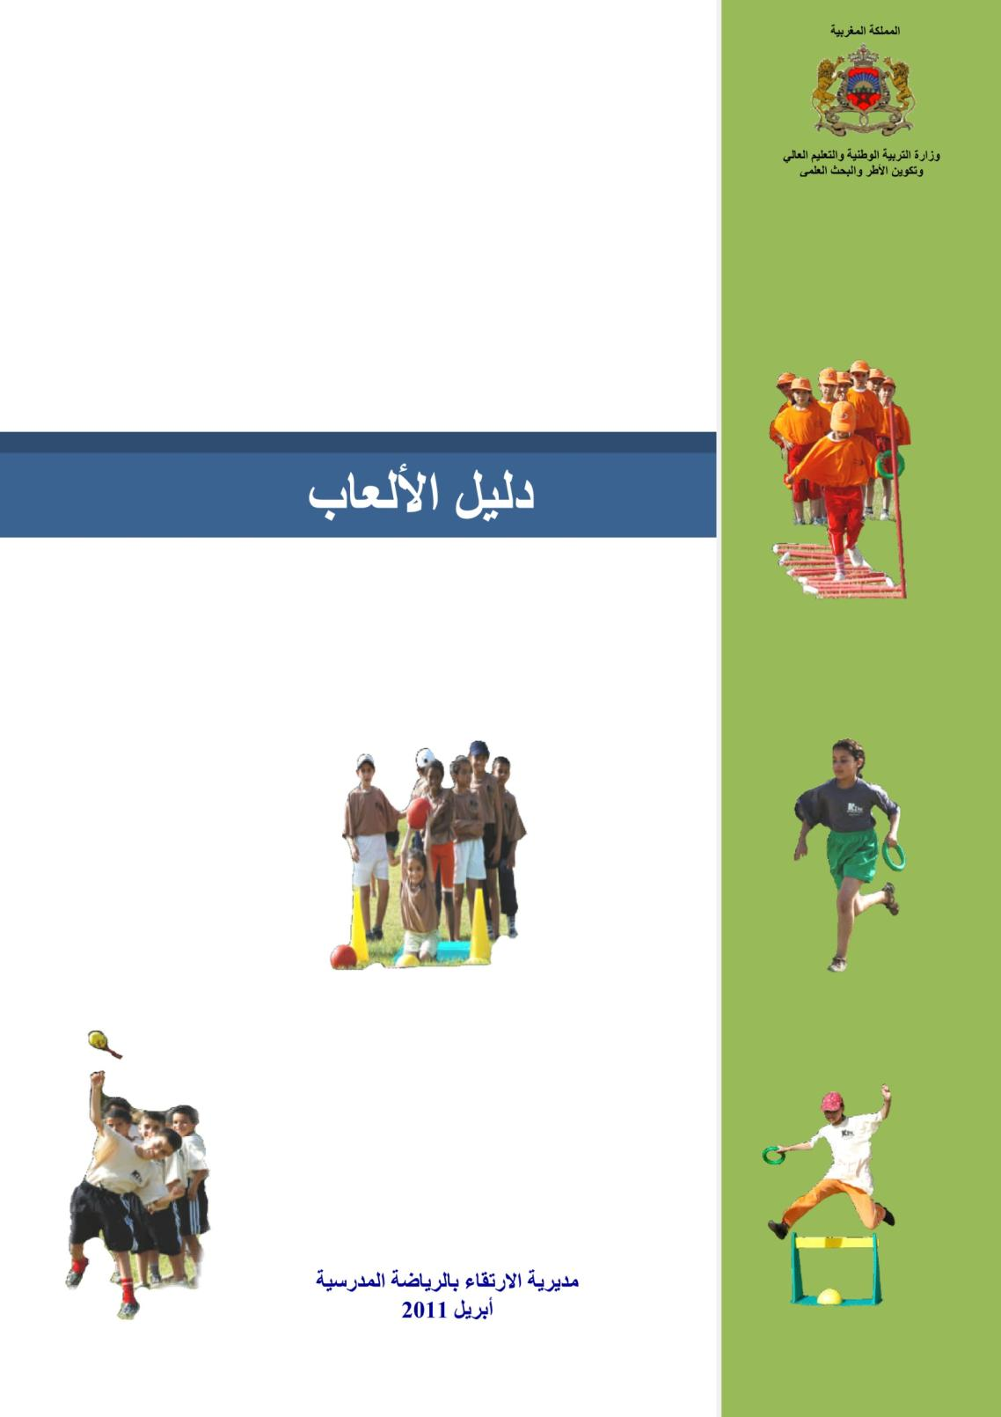

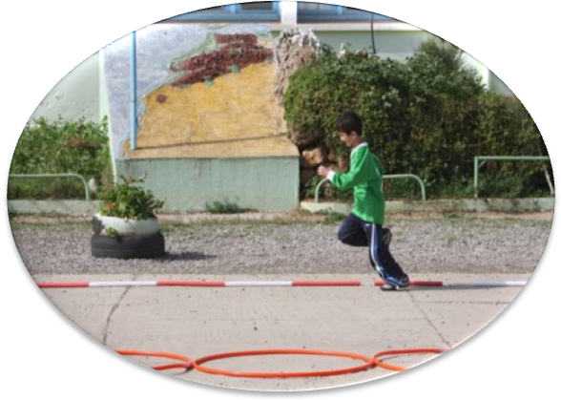
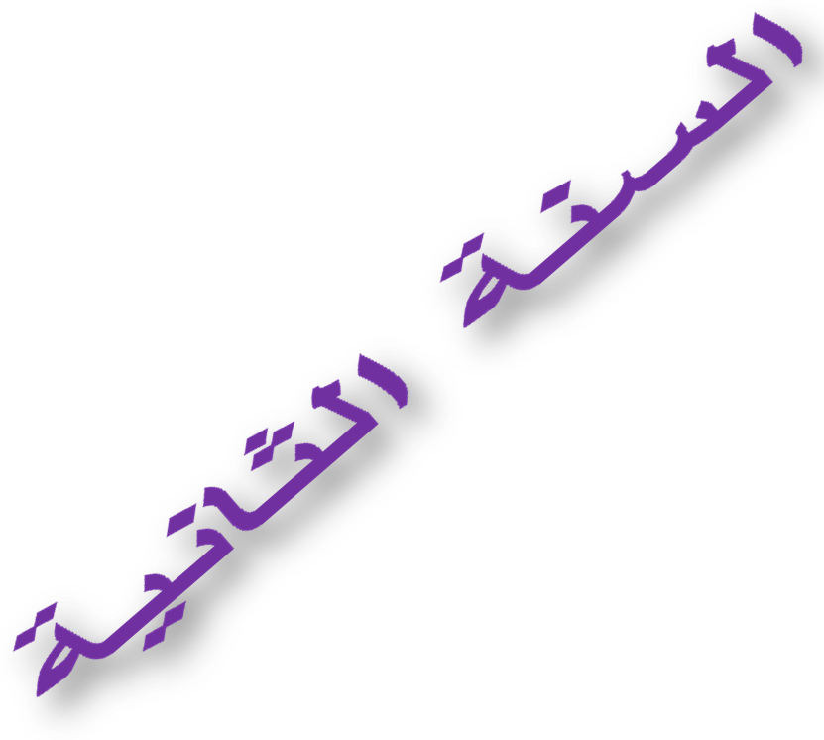
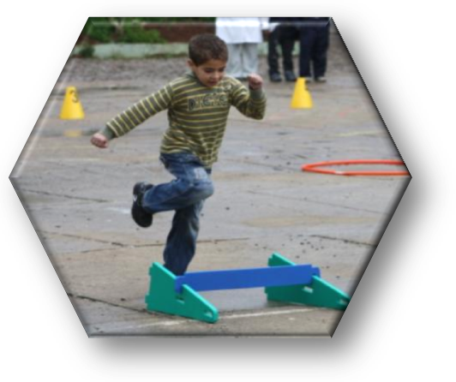

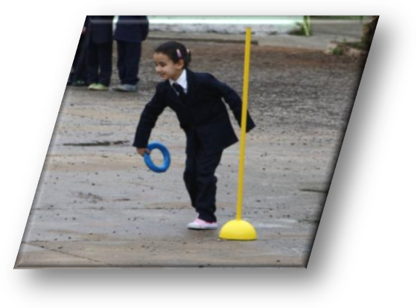
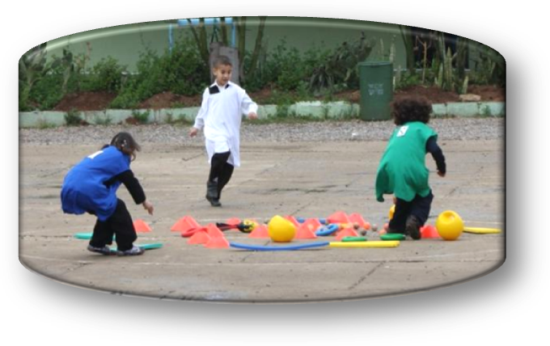

جدول توزيع الكفايات حسب المراحل

في نهاية السنة الثانية، وفي وضعية دالة، يؤدي المتعلم(ة) حركات بدنية منظمة فردية وجماعية بتوظيف أداة.
المرحلة 1 | المرحلة 2 | المرحلة 3 | المرحلة 4
في نهاية المرحلة الأولى من السنة الثانية، وفي وضعية دالة، يؤدي المتعلم(ة) حركات بدنية متناسقة في الجري والقفز والرمي. | في نهاية المرحلة الثانية من السنة الثانية ، وفي وضعية دالة، يؤدي المتعلم(ة) حركات بدنية متناسقة في الجري والقفز والرمي والمشي، وألعاب الملاحظة والتركيز والانتباه في فضاءات مختلفة. | في نهاية المرحلة الثالثة من السنة الثانية ، وفي وضعية دالة، يؤدي المتعلم(ة) حركات بدنية منظمة فردية وجماعية. | في نهاية المرحلة الرابعة من السنة الثانية ، وفي وضعية دالة، يؤدي المتعلم(ة) حركات بدنية منظمة فردية وجماعية بتوظيف أداة.
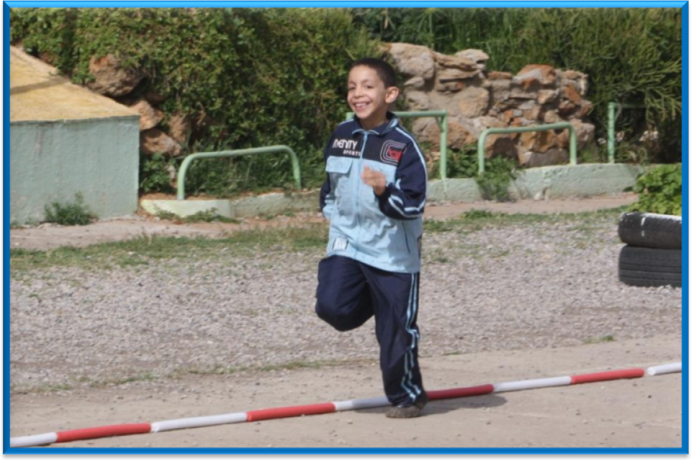

 | السنة الثانية | المرحلة 1
  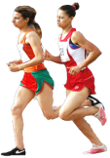
  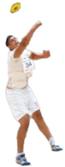

- عنوان الوضعية: سباق الحواجز في ممر دائري.
- الهدف التعلمي: أجري بسرعة رغم وجود الحواجز.
- التنظيم المادي والبشري:
في ساحة المدرسة يتم إعداد مطاف دائري (60 أو 80 مترا) يتكون من ممرين دائريين يحتوي كل منهما على 6 حواجز علوها 30 سم، (يمكن استعمال قنينات، علب ورقية أو عوارض خشبية...الخ)، يتم تشكيل مجموعتين، ينطلق تلميذ عن كل مجموعة لقطع المسافة مع تخطي الحواجز والوصول قبل المنافس. يجب أخذ اختلاف محيط الممرين بعين الاعتبار(الحرص على تفاوت خط الانطلاق بينهما).

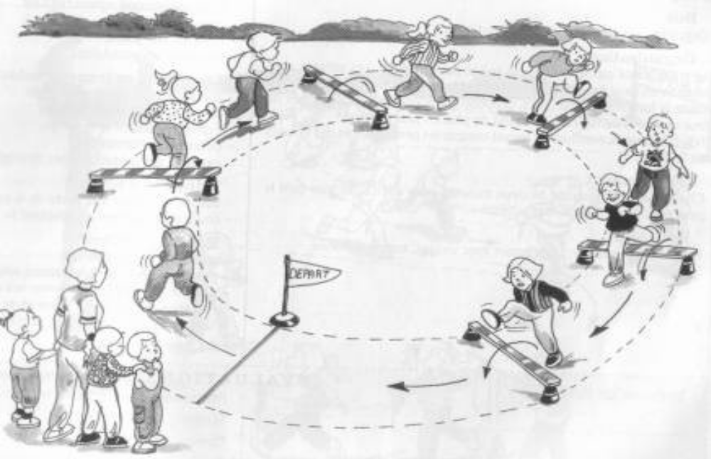

- المطلوب إنجازه:
- عند إشارة الأستاذ، ينطلق التلميذ جريا لقطع المطاف مع تخطي الحواجز دون إسقاطها.

- تعديلات ممكنة:
- طول المطاف.
- عدد وعلو الحواجز.

 | السنة الثانية | المرحلة 1

- عنوان الوضعية: تخطي السواقي.
- الهدف التعلمي: أقفز أبعد مسافة.
- التنظيم المادي والبشري:
يقسم التلاميذ إلى مجموعتين، كل واحدة تنتظم داخل ورشة على الشكل التالي:
الورشة الأولى: القفز على الجدول الذي يزداد عرضه، بحيث ينتقل التلميذ إلى قفز مسافة أوسع عند إنجاح كل قفزة.
الورشة الثانية: القفز لوضع الرجل داخل كل طوق، وتزداد المسافة الفاصلة بين الأطواق كلما كانت المحاولة ناجحة .

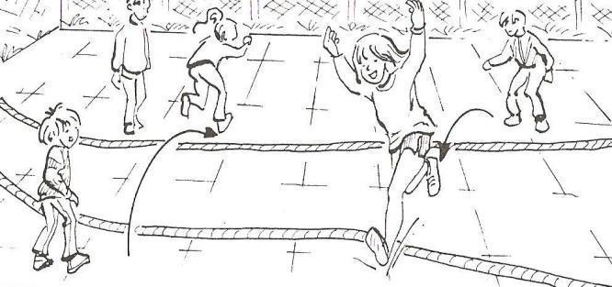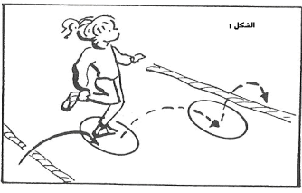

- المطلوب إنجازه:
- القفز إلى الأمام بقوة في كل ورشة.

- تعديلات ممكنة:
- عرض ممرات القفز.
- المسافة الفاصلة بين الأطواق.
- عدد الأطواق.

 | السنة الثانية | المرحلة 1

- عنوان الوضعية: عبور النهر.
- الهدف التعلمي: أتنقل بقفزات موجهة وفي وضعيات مختلفة.
- التنظيم المادي والبشري:
منافسة بين مجموعتين في فضاء مهيأ على شكل نهر. بعد إشارة الأستاذ يقوم المتعلم بالعبور إلى الضفة الأخرى قفزا على الأطواق من أجل جلب الأدوات الموجودة في الصندوق (أنظر الشكل).

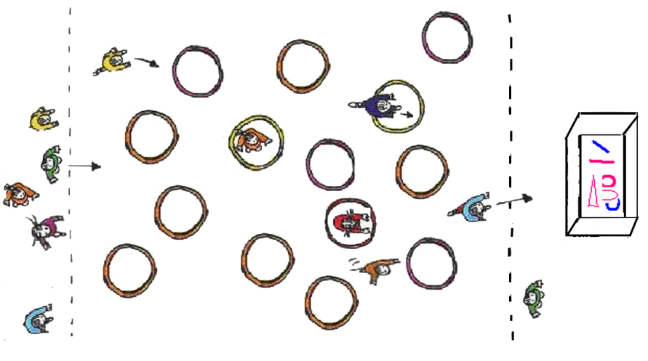

- المطلوب إنجازه:
- نقل أكبر عدد من الأشياء دون إسقاطها أثناء القفز.
- احترام وضع الأرجل داخل الأطواق.

- تعديلات ممكنة:
- عدد و نوع الأدوات المنقولة.
- المسافة بين الأطواق.

 | السنة الثانية | المرحلة 1

- عنوان الوضعية: الكرة المبعدة.
- الهدف التعلمي: أصوب نحو هدف متحرك.
- التنظيم المادي والبشري:

يقسم التلاميذ إلى مجموعتين متساويتين ومتقابلتين عند الجانبين على طول رقعة الملعب. يتوفر كل تلميذ من الفريقين على كرة صغيرة. عند إشارة الأستاذ يقذف كافة عناصر المجموعتين الكرات التي بحوزتهم صوب الأداة المتواجدة في الوسط (كرة كبيرة أو برميل بلاستيكي صغير) بهدف دفعها نحو منطقة الفريق المنافس.

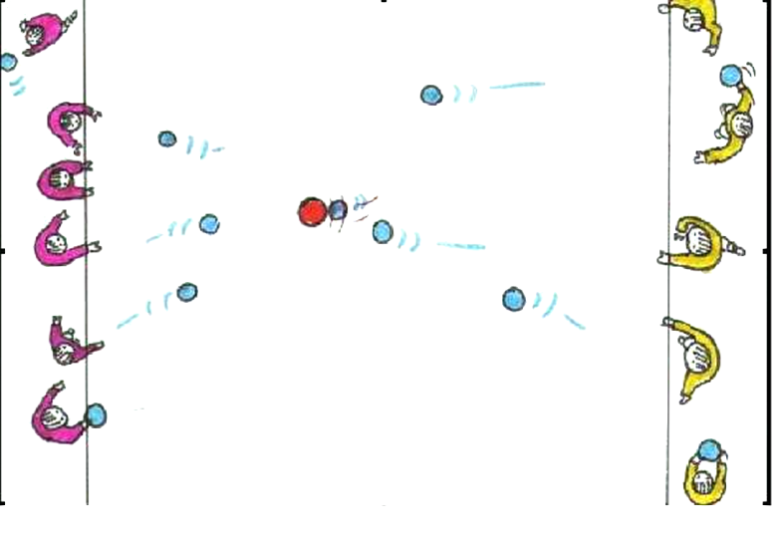

- المطلوب إنجازه:
- القذف بدقة لإصابة الأداة المتواجدة في الوسط وإبعادها نحو منطقة الخصم.

- تعديلات ممكنة ::
- تغيير مسافة القذف.
- إضافة أداة وسط ثانية.

 | السنة الثانية | المرحلة 1

- عنوان اللعبة : الفأر والجحر.
- الهدف التعلمي: أسرع في تنقلي.

- التنظيم المادي والبشري:
يقسم التلاميذ إلى مجموعتين، تقسم كل مجموعة إلى ثنائيات ( الفأر والجحر). يطوف الفئران حول دائرة داخلية قطرها 10 أمتار، بينما يطوف الجحور في نفس الاتجاه ولكن حول دائرة خارجية. عند إشارة الأستاذ يتوقف الجحر في مكانه ثم يكمل الفأر دورة فيدخل بين رجلي الجحر لكي يستقر في نقطة حول الدائرة الداخلية. يحصل الفأر الذي يصل في الصف الأخير على نقطة واحدة . تفوز المجموعة التي حصلت على أقل عدد من النقط.

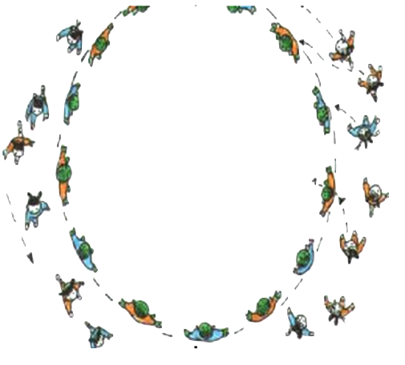

- المطلوب إنجازه:
- بالنسبة للفأر:الطواف والدخول إلى الجحر ثم التموقع على الدائرة.
- بالنسبة للجحر:الطواف والتوقف عند الإشارة.

- تعديلات ممكنة:
- قطر الدائرة.
- دورة على الجحر بدل الدخول بين الرجلين.

 | السنة الثانية | المرحلة 1

- عنوان اللعبة : الفراشة.
- الهدف التعلمي: أجري بسرعة حاملا أداة في مدار دائري.
- التنظيم المادي والبشري:
يجلس المتعلمون على شكل دائرة قطرها 10أمتار، يطلب الأستاذ من متعلم القيام بالجري حول هذه الدائرة حاملا أداة( قبعة أو منديل)، أثناء الدوران يختار التلميذ زميلا معينا ليضع خلفه الأداة، عندها يتوجب على هذا الأخير ملاحقة زميله حاملا الأداة من أجل لمسه قبل أن يصل إلى المكان الشاغر من الدائرة. كل تلميذ تم لمسه دون أن يتمكن من استعادة لمس الهارب، يدخل المحجز داخل الدائرة.

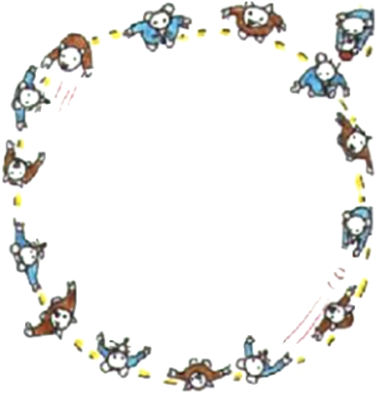

- المطلوب إنجازه:
- الطواف جريا حول الدائرة مع حمل الأداة ثم وضعها خلف تلميذ مع لمسه.
- ملاحقة زميل من أجل لمسه قبل أن يصل إلى المكان الشاغر.

- تعديلات ممكنة:
- قطر الدائرة.
- وضعية تموقع التلاميذ حول الدائرة ( القرفصاء، الوقوف).

 | السنة الثانية | المرحلة 2
  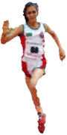
  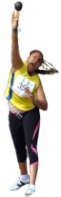

- عنوان اللعبة : العقدة.
- الهدف التعلمي: أتنقل بسرعة في خط مستقيم.
- التنظيم المادي والبشري:
يقسم التلاميذ إلى مجموعتين، تقف كل منهما على شكل قاطرة أمام ممر طوله عشرون مترا وضع عند نهايته كرسي. عند إشارة الأستاذ ينطلق التلميذ الأول من كل مجموعة حاملا منديلا ليربطه بإحدى قوائم الكرسي ثم يعود مسرعا ليلمس يد زميله الموالي. وعلى هذا الأخير أن يجري بسرعة ليحل عقدة المنديل ويربطه بقائمة أخرى للكرسي. تفوز المجموعة التي استكمل عناصرها المهمة.

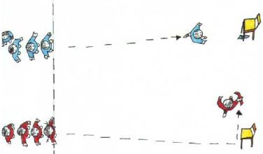

- المطلوب إنجازه:
- الجري بسرعة لربط المنديل بإحدى قوائم الكرسي.
- الجري بسرعة لفك المنديل ثم ربطه بإحدى قوائم الكرسي.

- تعديلات ممكنة:
- طريقة التنقل: القفز على رجلين أو رجل واحدة.
- طول الممر.
- تغيير التعليمة: حل عقدة المنديل وجلبه لإعطائه للزميل الموالي.

 | السنة الثانية | المرحلة 2

- عنوان الوضعية: الحوامة.
- الهدف التعلمي: أسرع لأنهي دورتي وأعود إلى محطتي قبل المنافس.
- التنظيم المادي والبشري:
يقسم التلاميذ إلى أربع مجموعات تتنافس ثنائيا، يحاول عناصر المجموعة الأولى الوقوف فوق خط وفق ترقيم تصاعدي(1، 2 ...الخ)، فيما تصطف عناصر المجموعة الثانية فوق خط على بعد 20 مترا في الجهة المقابلة، وبعكس ترتيب المجموعة الأولى. يبدأ الأستاذ اللعبة بالمناداة على رقم معين، ثم يحاول كل من التلميذين حاملا الرقم الإسراع نحو دائرة الوسط للطواف حولها والعودة إلى نقطة الانطلاق.

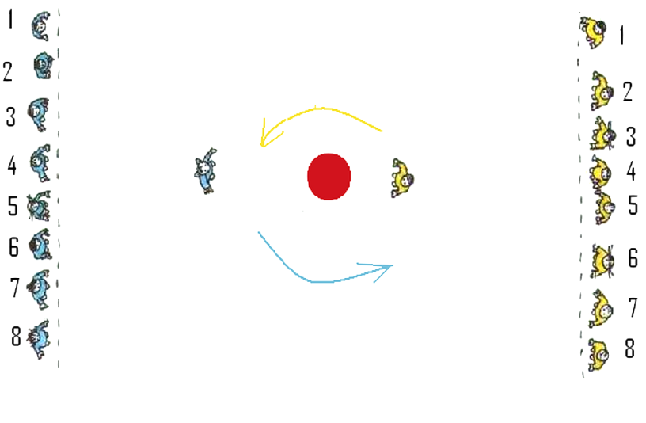

- المطلوب إنجازه:
- الاستجابة الفورية للإشارة الصوتية بالجري والدوران على دائرة الوسط ثم العودة سريعا قبل المنافس.

- تعديلات ممكنة:
- وضع كرة بوسط الدائرة لكي يجلبها التلميذ إلى منطقته الخاصة بدل الدوران.
- المسافة الفاصلة بين المجموعتين.
- المنداة على أكثر من رقم.

 | السنة الثانية | المرحلة 2

- عنوان الوضعية: الجري بالتناوب.
- الهدف التعلمي: أجري بسرعة لأفوز على زملائي.
- التنظيم المادي والبشري:

يصطف التلاميذ أمام الممرات على شكل أربع مجموعات، ثم يعطي الأستاذ إشارات مختلفة للانطلاقة من أجل قطع مسافة 10 أمتار جريا والدوران حول العلامة ثم العودة للمس يد الزميل الذي ينطلق مجددا. يفوز الفريق الذي يستكمل أعضاؤه المهمة.

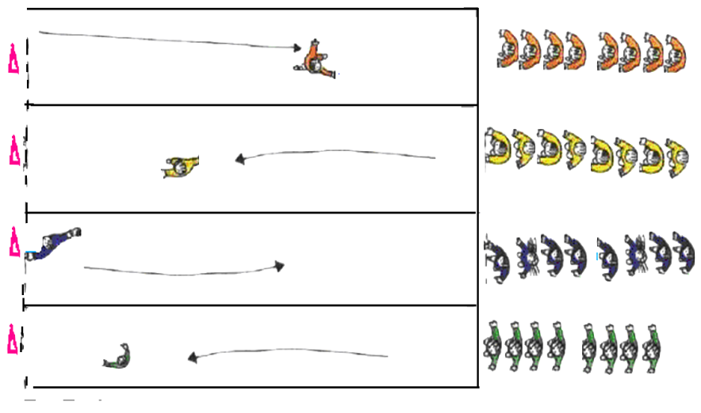

- المطلوب إنجازه:
- الجري سريعا والدوران على العلامة تم لمس يد الزميل عند الوصول.

- تعديلات ممكنة:
يمكن للمثيرات أن تكون:
- صوتية: صفيرة، تصفيق، أصوات أخرى.
- مرئية: إدراج لون من بين مجموعة ألوان.

 | السنة الثانية | المرحلة 2

- عنوان الوضعية: لعبة البولينج.
- الهدف التعلمي: أحاول إسقاط هدف فوق الأرض بدحرجة الكرة.

- التنظيم المادي البشري:
يصطف التلاميذ على شكل مجموعات أمام ممرات من أجل دحرجة الكرة لإسقاط أهداف تبعد بـ 10م. عند إصابة الهدف تحتسب نقطة في خانة المجموعة.

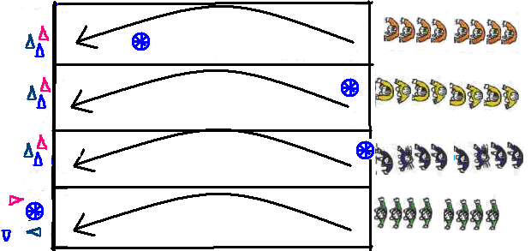

- المطلوب إنجازه:
- رمي الكرة بدقة من أجل إصابة الهدف.
- دفع الكرة بالقوة اللازمة للوصول إلى الهدف.

- تعديلات ممكنة:
- تغيير المسافة التي تبعد عن الهدف.
- تغيير حجم أو نوعية الهدف.

 | السنة الثانية | المرحلة 2

- عنوان الوضعية: الضفدع.
- الهدف التعلمي: أقطع مسافة محددة بأقل عدد من القفزات.
- التنظيم المادي والبشري:
تتنافس عناصر أربع مجموعات لقطع مسافة محددة (20 مترا) بأقل عدد ممكن من القفزات. يحتسب عدد القفزات ويتم تسجيلها في سبورة النتائج حيث يفوز الفريق الحاصل على أقل عدد من القفزات.

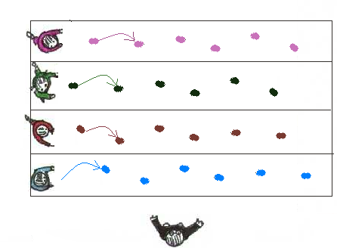

- المطلوب إنجازه:
- قطع مسافة 20 مترا بأقل عدد ممكن من القفزات.

- تعديلات ممكنة:
- طول مسافة القفز.
- تغيير الرجل المستعملة في القفز.
- القفز بالرجلين معا.

 | السنة الثانية | المرحلة 2

- عنوان اللعبة: الاستقبال.
- الهدف التعلمي: أتموضع في مسار الكرة لاستقبالها.
- التنظيم المادي والبشري:
يقسم الفضاء إلى منطقتين يفصلهما ممر محظور عرضه 6 أمتار. يقف تلميذ من كل مجموعة في المنطقة الأولى من أجل رمي الكرة بالتناوب إلى زملائه المتواجدين في المنطقة الثانية، والذين يتوجب عليهم التقاط الكرة دون أن تسقط على الأرض رغم تواجد عناصر المجموعة الأخرى الذين يسعون بدورهم لالتقاطها. كل تلميذ تمكن من التقاط الكرة يتحول إلى رام لها.

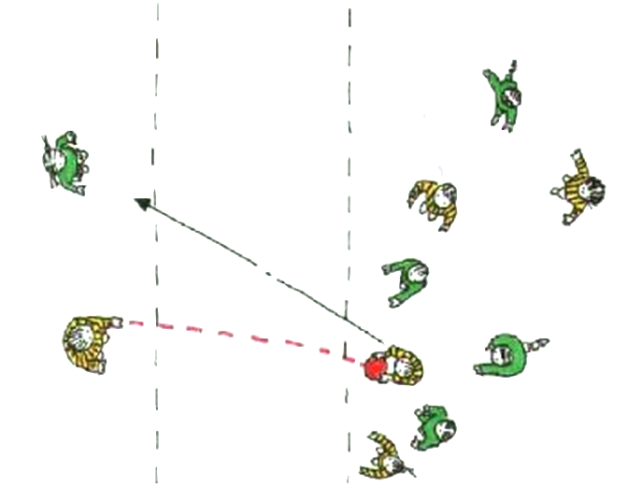

- المطلوب إنجازه:
- التنقل والتموضع لاستقبال الكرات المقذوفة.

- تعديلات ممكنة:
- عرض الممر المحظور.
- إضافة كرة أخرى.

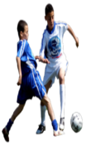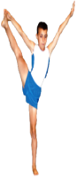

 | السنة الثانية | المرحلة 3

- عنوان الوضعية: الطريدة.
- الهدف التعلمي: أقذف أداة نحو هدف متحرك.
- التنظيم المادي والبشري:

يقسم التلاميذ إلى أربع مجموعات، تحاول كل منها على حدة، التصويب نحو هدف متحرك (كرة كبيرة مدحرجة من طرف الأستاذ من النقطة "أ" إلى النقطة "ب )، تدون المحاولات الناجحة في سبورة النتائج للإعلان عن الفريق الفائز، ويتم تبادل الأدوار(جمع أدوات التهديف وتدوين النتائج... الخ).

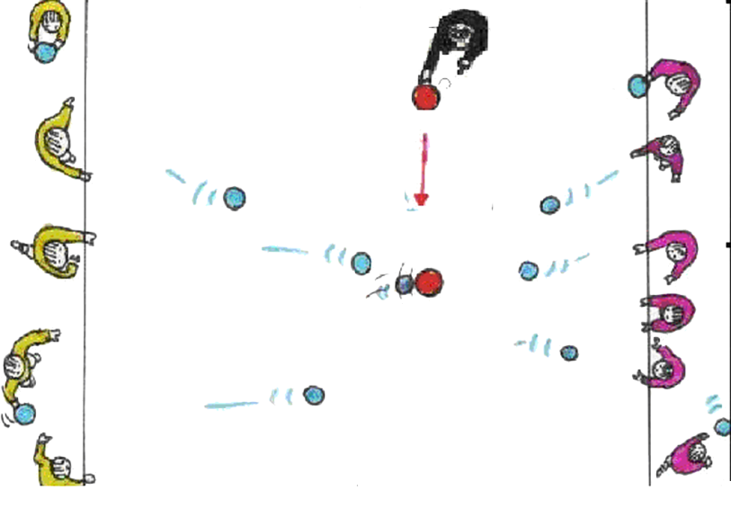

- المطلوب إنجازه:
- إصابة الكرة المتحركة بقذف أدوات نحوها.

- تعديلات ممكنة:
- المسافة الفاصلة بين التلميذ المصوب والهدف.
- عدد ونوع الأدوات المقذوفة.

 | السنة الثانية | المرحلة 3

- عنوان الوضعية: لعبة الحروف.
- الهدف التعلمي: ألائم الاستجابة الحركية لمثير معين.
- التنظيم المادي والبشري:
يقسم التلاميذ إلى أربع مجموعات داخل فضاء اللعب. ينطق الأستاذ حرفا فيستجيب التلاميذ بتجسيده وفق مجموعات : إذا نطق الأستاذ "ب" يتجمع التلاميذ على شكل "ب"، وعند نطقه "ع" يتجمعون على شكل "ع"...الخ.

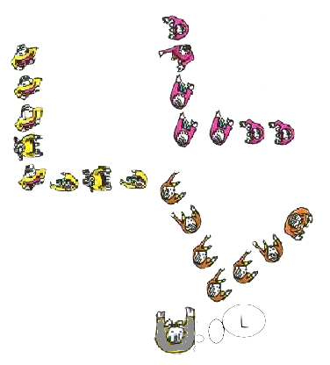

- المطلوب إنجازه:
- الإسراع في تجسيد الأحرف .

- تعديلات ممكنة:
- كتابة رقم أو كلمة.

 | السنة الثانية | المرحلة 3

- عنوان الوضعية: التوازن الثلاثي 1.
- الهدف التعلمي: نحافظ على التوازن أثناء محاكاة الشكل الهندسي الجمبازي.
- التنظيم المادي والبشري:

يقسم التلاميذ إلى مجموعات من ثلاثة أفراد لتجسيد إحدى الوضعيات المرسومة )أنظرالجدول أسفله(. يتم الاختيار من بين الوضعيات حسب درجة الصعوبة الممكن إنجازها من طرف كل ثلاثي (يحرص الأستاذ على ضمان شروط السلامة من أجل إنجاز الشكل المعتمد: فضاء به رمل أوعشب، الاحترام الكلي للتعليمات.

المجموعة | درجة الصعوبة < أ > | درجة الصعوبة < ب > | درجة الصعوبة < ج >
يؤدي الحاملون نفس الحركة | 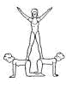 | 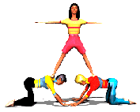 | 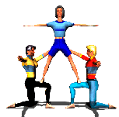
 | 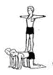 | 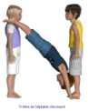 | 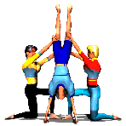

- المطلوب إنجازه:
- اختيار الشكل الممكن إنجازه.
- اختيار الشكل والتشاور والإنجاز الجماعي.

- تعديلات ممكنة:
- تغيير أفراد المجموعة.
- تغيير إنجاز الأشكال الجمبازية المتواجدة في الجدول.
- تغيير الأدوار: من حامل إلى محمول.

 | السنة الثانية | المرحلة 3

- عنوان الوضعية: التوازن الثلاثي 2.
- الهدف التعلمي: أحافظ على التوازن الجماعي.
- التنظيم المادي والبشري:
يقسم التلاميذ إلى مجموعات من ثلاثة أفراد للقيام بإحدى الأشكال المرسومة ) أنظر الجدول أسفله(.
يتم الاختيار من بين الوضعيات حسب درجة الصعوبة الممكن إنجازها من طرف الثلاثي (يحرص الأستاذ على ضمان شروط السلامة من أجل إنجاز الشكل المعتمد: فضاء به رمل أوعشب، الاحترام الكلي للتعليمات).

المجموعة | درجة الصعوبة < أ > | درجة الصعوبة < ب > | درجة الصعوبة < ج >
حركات مختلفة للحاملين | 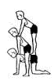 | 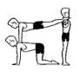 | 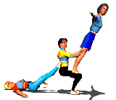
 | 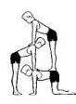 |  | 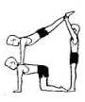
 |  |  | 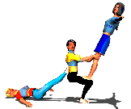

- المطلوب إنجازه:
- اختيار الشكل الممكن إنجازه.
- التشاور والإنجاز الجماعي.

- تعديلات ممكنة:
- تغيير أفراد المجموعة.
- تغيير في إنجاز الأشكال الجمبازية المتواجدة في الجدول.
- تغيير الأدوار: من حامل إلى محمول.

 | السنة الثانية | المرحلة 3

- عنوان الوضعية: الذئب والراعي.
- الهدف التعلمي: أتنقل متفاديا المنافس.
- التنظيم المادي والبشري:
يقسم التلاميذ إلى أربع مجموعات تقف كل واحدة منها على شكل قاطرة متماسكة عند نقطة الحزام، يدعى العنصر الأول" الراعي " ويدعى العنصر الأخير" الحمل ". تبدأ اللعبة بمحاولة الذئب (تلميذ معين من طرف الأستاذ) لمس الحمل، ويتحتم على الراعي تفادي الذئب بتوجيه مجموعته نحو الجهة المعاكسة لمسار الذئب.

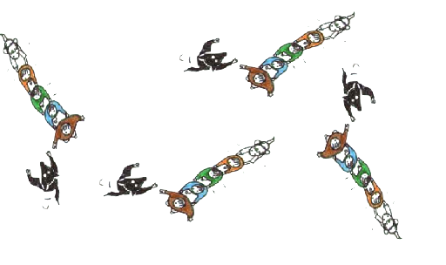

- المطلوب إنجازه:
- بالنسبة لعناصر المجموعة: التحرك في الإتجاه المعاكس لمسار الذئب دون تفكك القاطرة.
- بالنسبة للذئب: ملاحقة الحمل من أجل لمسه.

- تعديلات ممكنة:
- ذئب لكل مجموعة.
- عدد المجموعات.

 | السنة الثانية | المرحلة 3

- عنوان الوضعية: الكرة الجالسة.
- الهدف التعلمي: أقرر بسرعة بعد التعرف على المعلومات.
- التنظيم المادي والبشري:
يقسم التلاميذ إلى فريقين متنافسين "أ "و "ب". عند إشارة الأستاذ، يحاول أعضاء الفريق "أ" القيام بالتمريرات بواسطة كرة لينة، والتصويب نحو عناصر الفريق "ب". كل عنصر تمت إصابته (في الظهر فقط) يجلس في مكانه في وضعية القرفصاء . إذا خرجت الكرة عن إطار اللعب من طرف فريق ما تنتقل ملكيتها إلى الفريق الأخر. إذا حصل الفريق المنافس على الكرة يصبح كافة أعضائه أحرارا. الفريق الفائز هو من يستطيع إصابة أكبر عدد من أعضاء الفريق المنافس خلال جولة من اللعب لا تتجاوز مدتها 3 دقائق.

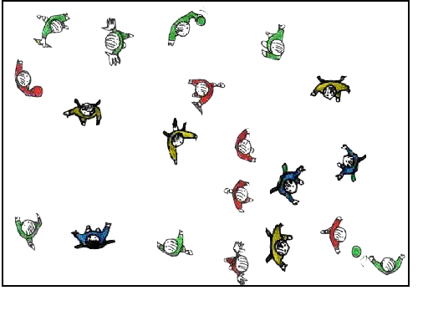
- المطلوب إنجازه:
- تسديد الكرة بدقة على ظهر اللاعبين.
- إصابة أكبر عدد ممكن من اللاعبين.
- المحافظة على الكرة.

- تعديلات ممكنة:
- عدد اللاعبين.
- مدة الإنجاز.
- عدد الكرات.

 | السنة الثانية | المرحلة 4
  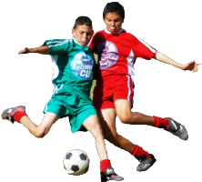
  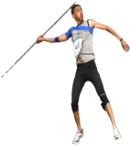

- عنوان الوضعية: التمريرات الثلاث.
- الهدف التعلمي : نحقق ثلاث تمريرات متتالية.
- التنظيم المادي والبشري:
يتنافس فريقان يتواجدان في منطقتين متباعدتين بـ 10 أمتار وذلك بتبادل التمريرات عن بعد. يمكن لأي عنصر من الفريقين التقاط الكرة في المنطقة الأولى وإرسالها لزميله في المنطقة الثانية مع الحذر حتى لا يتم قطع التمريرة من طرف المنافس. كل فريق حقق ثلاث تمريرات متتالية يحصل على نقطة.

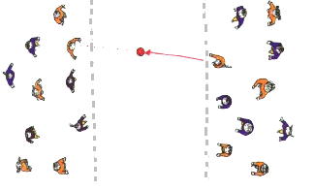

- المطلوب إنجازه:
- تمرير الكرة للزميل من منطقة إلى أخرى.
- قطع الكرة المرسلة من طرف المنافس إلى زميله في منطقة ما.

- تعديلات ممكنة:
- المسافة الفاصلة بين المنطقتين.
- عدد الكرات.

 | السنة الثانية | المرحلة 4

- عنوان الوضعية: الغزلان والسحرة.
- الهدف التعلمي: أجري بسرعة مع تغيير الاتجاه.
- التنظيم المادي والبشري:
يقسم التلاميذ إلى مجموعتين "الغزلان " و"السحرة ". يحاول السحرة لمس أكبر عدد ممكن من (التلاميذ) الغزلان الذين يحاولون الهروب داخل فضاء محدد، كل غزال لمسه الساحر يصبح تمثالا، وفي حال لمسه من طرف غزال آخر يصبح طليقا. بعد مدة خمس دقائق من اللعب يتم تبادل الأدوار بين الفريقين.

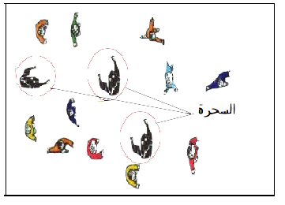
- المطلوب إنجازه:
- بالنسبة للسحرة:
- لمس أكبر عدد ممكن من الغزلان.
- عدم تمكين الغزلان من تحرير أصدقائهم.
- بالنسبة للغزلان:
- الهرب لتفادي التعرض للمس من طرف السحرة.
- لمس الزملاء من أجل تحريرهم.

- تعديلات ممكنة:
- عدد السحر ة والغزلان.
- مناطق ممنوعة.
- أبعاد الفضاء.

 | السنة الثانية | المرحلة 4

- عنوان اللعبة : القطط والفئران.
- الهدف التعلمي: أمرر الكرة بسرعة.
- التنظيم المادي والبشري:
يقسم التلاميذ إلى مجموعتين ( القطط والفئران) تصطفان على شكل دائرة قطرها 15مترا بحيث يحاذي كل قط فأرا. تعطى لكل مجموعة كرة من أجل تبادل التمريرات في اتجاه عقارب الساعة مع النطق باسم المجموعة عند كل استقبال للكرة. تفوز المجموعة التي حققت أكبر عدد من الدورات.

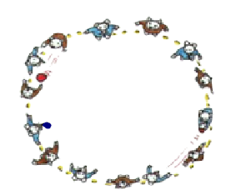

- المطلوب إنجازه:
- تمرير الكرة بسرعة إلى الزميل الموالي.

- تعديلات ممكنة:
- وضعية التمرير: جلوسا أو وقوفا أو جانبا.
- قطر الدائرة (تباعد عناصر الفريق).

 | السنة الثانية | المرحلة 4

- عنوان الوضعية: المطاردة.
- الهدف التعلمي: أنتظم ضمن مجموعتي.
- التنظيم المادي والبشري:
يوزع التلاميذ إلى ثلاثة مجموعات (دجاج- أفاعي- ثعالب). يضع كل تلميذ منديلا على مستوى الحزام. عند إشارة الأستاذ، تحاول كل مجموعة الحفاظ على مناديلها، مع اصطياد مناديل المجموعة المناسبة (دجاج - أفاعي)، (أفاعي- ثعالب )، (ثعالب- دجاج). توجد مخابئ خاصة بكل فريق. تتم عملية أخذ المناديل فقط خارج المناطق الخاصة بالفرق، وكل تلميذ يتم اصطياد منديله يحتجز في منطقة الفريق الذي قام بعملية الاصطياد، كما يمكن تحرير الزميل إذا تمكن رفاقه من لمسه.

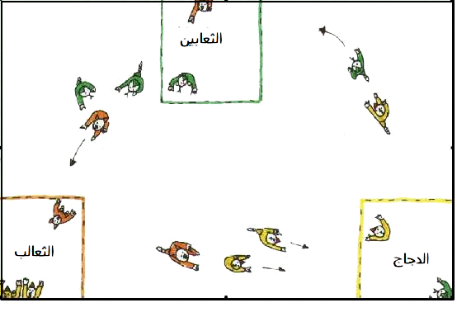

- المطلوب إنجازه:
- الاستحواذ على أكبر عدد من مناديل الفريق الآخر.
- الاحتفاظ بالمناديل الخاصة.

- تعديلات ممكنة:
- أخذ منديل أي فريق.
- مساحة فضاء اللعب.

 | السنة الثانية | المرحلة 4

- عنوان اللعبة : السلسلة الكهربائية.
- الهدف التعلمي: ألاحق زميلي بسرعة.
- التنظيم المادي والبشري:

يقسم التلاميذ إلى أربعة قاطرات. تبدأ اللعبة بعد إشارة الأستاذ حيث يلمس العنصر الأخير من كل قاطرة زميله الأمامي الذي يلمس بدوره من يليه حتى أول عنصر من المجموعة. عندها يلاحق العنصر الأخير العنصر الأول من أجل لمسه. تستبدل الأدوار بتغيير ترتيب القاطرة لتمكين كافة التلاميذ من اللحاق والملاحقة.

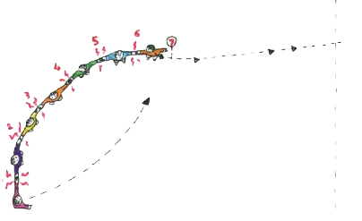

- المطلوب إنجازه:
- بالنسبة للعنصر الأخير من المجموعة: التركيز من أجل ملاحقة العنصر الأول.
- بالنسبة للعنصر الأول من المجموعة: الجري في كل الاتجاهات تفاديا للمس من طرف الزميل.

- تعديلات ممكنة:
- عدد أفراد القاطرة.

 | السنة الثانية | المرحلة 4

- عنوان اللعبة : الكنز.
- الهدف التعلمي: أجري بسرعة لجلب أداة.
- التنظيم المادي والبشري:
يقسم التلاميذ إلى أربع مجموعات تتمركز عند الزوايا الأربع لفضاء على شكل مربع ضلعه عشرة أمتار. يشكل الأستاذ دائرة وسط الملعب قطرها متران بها أدوات صغيرة مبعثرة وذات ألوان مختلفة (كريات زجاجية، قطع خشبية وورقية). عند مناداة الأستاذ بلون ما يحاول كل عنصر من مجموعة جلب الأداة الحاملة للون المناسب بسرعة ثم العودة بها إلى منطقته. تحسب الأدوات المجلوبة ويعلن عن الفريق الفائز.

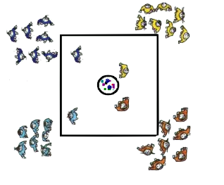

- المطلوب إنجازه:
- الجري بسرعة لجلب الأداة التي ينادي الأستاذ بلونها.

- تعديلات ممكنة:
- عدد الأدوات.
- المسافة الفاصلة بين دائرة الوسط ومنطقة كل مجموعة.

